§1.3 算法案例(一)
一、基础过关
1．下列说法中正确的个数为 ( )
(1)辗转相除法也叫欧几里得算法；
(2)辗转相除法的基本步骤是用较大的数除以较小的数；
(3)求最大公约数的方法，除辗转相除法之外，没有其他方法；
(4)编写辗转相除法的程序时，要用到循环语句．
A．1 B．2 C．3 D．4
2．用更相减损术求294和84的最大公约数时，需做减法的次数是 ( )
A．2 B．3 C．4 D．5
3．1 037和425的最大公约数是 ( )
A．51 B．17 C．9 D．3
4．用秦九韶算法计算多项式f(x)＝6x⁶＋5x⁵＋4x⁴＋3x³＋2x²＋x＋7在x＝0.4时的值时，需做加法和乘法的次数的和为 ( )
A．10 B．9 C．12 D．8
5．辗转相除法程序中有一空请填上．
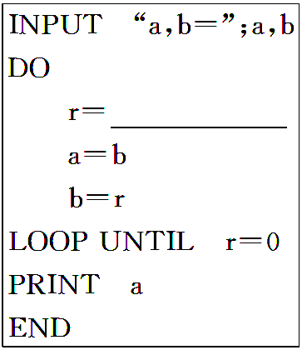
6．更相减损术程序中有两空请填上．
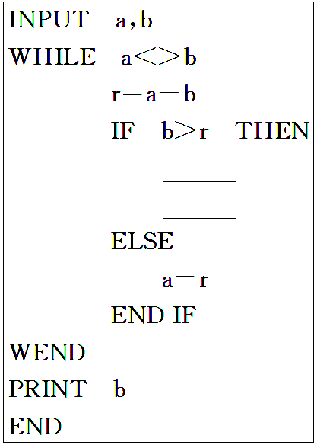
7．用两种方法求210与98的最大公约数．
8．用秦九韶算法计算多项式f(x)＝x⁶－12x⁵＋60x⁴－160x³＋240x²－192x＋64当x＝2时的值．
二、能力提升
9．三个数4 557、1 953、5 115的最大公约数是 ( )
A．31 B．93 C．217 D．651
10．已知f(x)＝x⁵＋2x³＋3x²＋x＋1，应用秦九韶算法计算x＝3时的值时，v₃的值为( )
A．27 B．11 C．109 D．36
11．用秦九韶算法求多项式f(x)＝2＋0.35x＋1.8x²－3.66x³＋6x⁴－5.2x⁵＋x⁶在x＝－1.3的值时，令v₀＝a₆，v₁＝v₀x＋a₅，…，v₆＝v₅x＋a₀时，v₃的值为________．
12．用辗转相除法求下列两数的最大公约数，并用更相减损术检验你的结果．
(1)294,84；(2)228,1 995.
三、探究与拓展
13．有甲、乙、丙三种溶液分别重147 g,343 g,133 g，现要将它们分别全部装入小瓶中，每个小瓶装入液体的质量相同，每瓶最多装多少克溶液？
答 案
1．C 2.C 3.B 4.C
5.a MOD b
6．a＝b b＝r
7．解 用辗转相除法：
210＝98×2＋14，
98＝14×7.
∴210与98的最大公约数为14.
用更相减损术：
∵210与98都是偶数，用2约简得
105和49，
105－49＝56,56－49＝7，
49－7＝42,42－7＝35，
35－7＝28,28－7＝21，
21－7＝14,14－7＝7.
∴210与98的最大公约数为2×7＝14.
8．解 将f(x)改写为
f(x)＝(((((x－12)x＋60)x－160)x＋240)x－192)x＋64
由内向外依次计算一次多项式当x＝2时的值
v₀＝1；
v₁＝1×2－12＝－10；
v₂＝－10×2＋60＝40；
v₃＝40×2－160＝－80；
v₄＝－80×2＋240＝80；
v₅＝80×2－192＝－32；
v₆＝－32×2＋64＝0.
∴f(2)＝0.即x＝2时，原多项式的值为0.
9．B 10.D
11.－22.445
12．解 (1)294＝84×3＋42；84＝42×2.
所以294与84的最大公约数是42.
验证：因为294与84都是偶数可同时除以2，得147与42.
因为147－42＝105,105－42＝63,63－42＝21,42－21＝21，
所以294与84的最大公约数为21×2＝42.
(2)1 995＝8×228＋171；228＝1×171＋57；171＝3×57＋0，所以57就是228和1 995的最大公约数．
验证：1 995－228＝1 767,1 767－228＝1 539,1 539－228＝1 311,1 311－228＝1 083,
1 083－228＝855,855－228＝627,627－228＝399,399－228＝171,228－171＝57,171－57＝114,114－57＝57，所以228与1 995的最大公约数是57.
13．解 每个小瓶装的溶液的质量应是三种溶液质量的最大公约数，先求147和343的最大公约数.343－147＝196,196－147＝49,147－49＝98,98－49＝49.
∴147和343的最大公约数为49.
同理可求得49与133的最大公约数为7.
所以每瓶最多装7克．

